Вбудований світлодіодний світильник TM «FERON»
AL700
Інструкція з експлуатації

- Опис
- Світильник призначений для загального освітлення приміщень офісів, торгових і виставкових залів, приміщень громадського харчування, магазинів та ін.
- Світильник встановлюється у нішу з нормально займистого матеріалу.
- Світильник працює від мережі змінного струму з номінальною напругою 230В.

- Технічні характеристики:

Напруга живлення | 230В/50Гц
Потужність | 3 Вт | 5 Вт
Світловий потік | 225 Лм | 375 Лм
Світлова температура | 4000К
Тип світлодіодів | COB
Кількість світлодіодів | 1
Коефіцієнт пульсації освітленості | <5%
Габаритні розміри | Ø67х35мм | Ø85х35мм
Вбудований розмір | Ø55мм | Ø72мм
Матеріал корпусу | Алюміній
Ступінь захисту від пилу та вологи | IP20
Клас захисту від поразки електричним струмом | II
Робоча температура | -20..+40 °С
Ресурс роботи світлодіодів | 30000 годин

- Комплектація
- Світильник у зборі.
- Коробка пакувальна.
- Інструкція з експлуатації, гарантійний талон.
- Кріпильний комплект
- Запобіжні заходи
  - До роботи зі світильником допускаються особи, які мають групу допуску з електробезпеки не нижче ІІІ.
  - Заборонена експлуатація світильника з пошкодженим кабелем живлення, пошкодженим корпусом або пошкодженим корпусом драйвера.
  - Заборонена експлуатація світильника без драйвера (в комплекті світильника).
  - Заборонена експлуатація світильника у приміщеннях з підвищеним вмістом пилу та вологи.
  - Світильник призначений для використання усередині приміщення.
  - Заборонена експлуатація світильника з димером.
  - Радіоактивні та отруйні речовини в склад світильника не входять.

- Монтаж та підключення
УВАГА: МОНТАЖ ТА ПІДКЛЮЧЕННЯ СВІТИЛЬНИКА ЗДІЙСНЮВАТИ ТІЛЬКИ ПРИ ВІДКЛЮЧЕНОМУ ЕЛЕКТРОЖИВЛЕННІ!
  - Дістаньте світильник з упаковки та здійсніть його зовнішній огляд, перевірте наявність усієї необхідної комплектації.
  - Підведіть електроживлення до місця встановлення світильника.
  - Виконайте розмітку стелі і підготовку монтажних отворів відповідно до установчих розмірів світильника, вказаних в цій інструкції і на упаковці світильника.
  - Підключіть живлячий кабель до клемної колодки згідно з схемою:
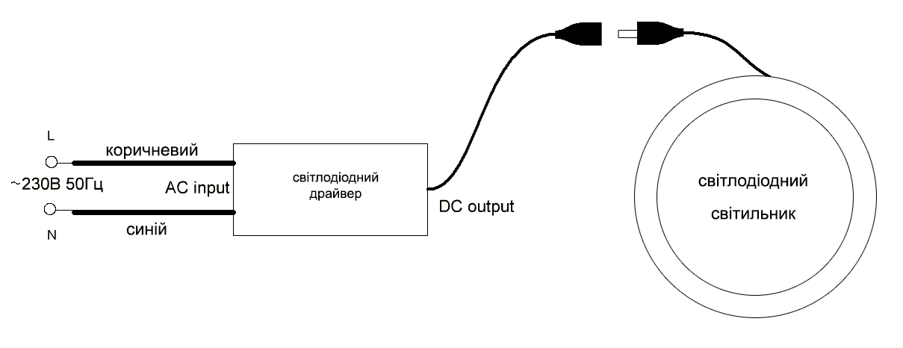
Коричневий дріт – фаза L; синій дріт – нейтраль N.
  - Встановіть світильник у монтажній ніші, як показано на схемі:
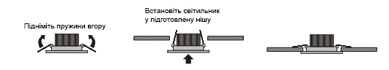
  - Включіть живлення 230В/50Гц.

- Технічне обслуговування та ремонт
  - Світильник не потребує спеціального технічного обслуговування.
  - Протирання від пилу корпусу та оптичного блоку здійснювати м’якою тканиною по мірі забруднення.
  - Обслуговування світильника проводити тільки при вимкненому електроживленні.

- Можливі несправності та методи їх усунення
Несправність | Вірогідна причина | Метод усунення
Світильник не загорається | Відсутня напруга в живлячій мережі | Відновіть напругу у мережі
 | Неправильне підключення світильника | Перевірте схему підключення, при необхідності усуньте несправність

Якщо після виконаних дій світильник не спалахує, то подальший ремонт не доцільний (непоправний дефект). Зверніться в місце продажу світильника або в сервісний центр FERON.
- Зберігання
Світильники зберігаються у картонних коробках в ящиках або на стелажах в сухих опалюваних приміщеннях.
- Транспортування
Світильник в упаковці придатний для транспортування автомобільним, залізничним, морським або авіаційним транспортом.

- Утилізація
Світильник утилізується відповідно до правил утилізації побутової електронної техніки.

- Гарантійні обов’язки
- Заміні підлягає продукція ТМ «Feron», яка не має видимих механічних пошкоджень і слідів розкриття корпусу.
- Продукція підлягає заміні при поверненні повної комплектації товару, упаковка якого не пошкоджена (втрата товарного виду).
- Гарантійні обов’язки виконуються продавцем при пред’явленні правильно заповненого гарантійного талона (з вказівкою дати продажу, найменування виробу, дати закінчення гарантії, підпису продавця, печатки) і касового чека продавця. Незаповнений гарантійний талон знімає з продавця гарантійні обов’язки.
- Гарантія поширюється тільки на асортимент, проданий через роздрібну мережу.
- Гарантія дотримується при виконанні необхідних умов експлуатації, транспортування і зберігання.
- Гарантія не поширюється у випадках використання на виробництві, з метою отримання прибутку, а також в інших цілях, що не відповідають прямому застосуванню продукції ТМ «Feron», призначеної для побутових потреб.

